和歌山県 資料提供
令和６年１２月１６日
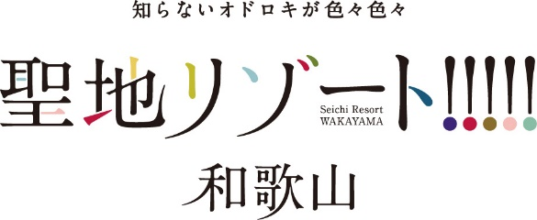

令和６年度「和歌山県出身沖縄並びに南方諸地域戦没者
追悼式」の実施について

本県では、先の大戦において沖縄並びに南方諸地域で亡くなられた県出身の戦没者を追悼し、また、平和を祈念するため、下記のとおり「和歌山県出身沖縄並びに南方諸地域戦没者追悼式」を実施いたします。

１．日時
令和７年１月３１日（金）午後２時３０分～
２．場所
沖縄県糸満市字米須「紀乃国之塔」前
３．主催
和歌山県
４．次第
開式の辞
国歌、県民歌斉唱
黙とう
式辞
追悼の辞
献花
閉式の辞
５．その他
(1)参列を希望される場合は、令和７年１月２３日（木）までに電話又はFAXにより
県庁社会福祉課へお申し込みください。
＜TEL＞ 073-441-2485
（連絡先）
福祉保健部福祉保健政策局
社会福祉課地域福祉班
担 当：尾上、則岡
電 話：０７３－４４１－２４８５
内 線：２４８５
＜FAX＞ 073-425-6560

